乌有之乡网站主编李道国被河南警方跨省刑拘。外一篇毛主席如何看待人民群众“闹事”
根据“红歌会”网站报道：
【（2026年3月25日，乌有之乡网站主编李道国）从北京海淀区的家中被带到太平庄派出所，随后由来自河南新乡辉县市的公安人员带走。因24小时后仍下落不明，家属先后与北太平庄派出所、辉县市公安局等多方联系，才确认李道国已被以“敲诈勒索”的罪名刑事拘留。办案单位是辉县市公安局刑侦大队，现羁押于新乡市看守所。】
【李道国系民间知名左翼网站“乌有之乡”的主编。原籍河南新乡辉县市张村乡储备窑村，通过考大学获得留京工作资格。堪称上世纪九十年代“小镇做题家”励志模版。后参与左翼网站“乌有之乡”的编辑工作。“乌有之乡”创办于2003年，是一家以“宣传爱国主义、社会主义和进步思想”为主的政经评论网站，其发表的绝大多数文章都是通过人们对当今社会热点问题的关注，对近几十年来存在的腐败问题、两极分化予以不同程度的批判。在中国民间具有一定社会影响力，亦被海内外自由主义舆论视为中国民间“极左思想”的代表。】
【李道国近年因辉县老家的环境被毁、耕地受破坏、矿山遭盗采而参与了家乡群众的维权活动，坚持举报不法企业及家乡政府有关部门执法犯法。据其公开披露的文章可知，他一直坚持举报的企业是“辉县市中全建筑材料有限公司”，其法人代表裴龙翔同时还是辉县市张村乡裴寨村副支书，李道国曾在多篇文章中直指裴龙翔的后台系裴寨村村支书裴春亮。据公开消息，裴春亮系连续四届的全国人大代表，曾任第十届河南省委委员、十一届河南省委候补委员，并在2023年作为“最美奋斗者代表”登上过央视春晚，还曾获得全国道德模范、全国优秀共产党员、中国最美村官、新乡市劳动模范、新乡市十大杰出青年、中国十大杰出青年农民、“中国十大杰出青年”等多项荣誉。但裴春亮已于2024年9月28日“因涉嫌违纪问题”被罢免了第十四届全国人民代表大会代表职务。尚不清楚是否与李道国等群众的举报有关。】
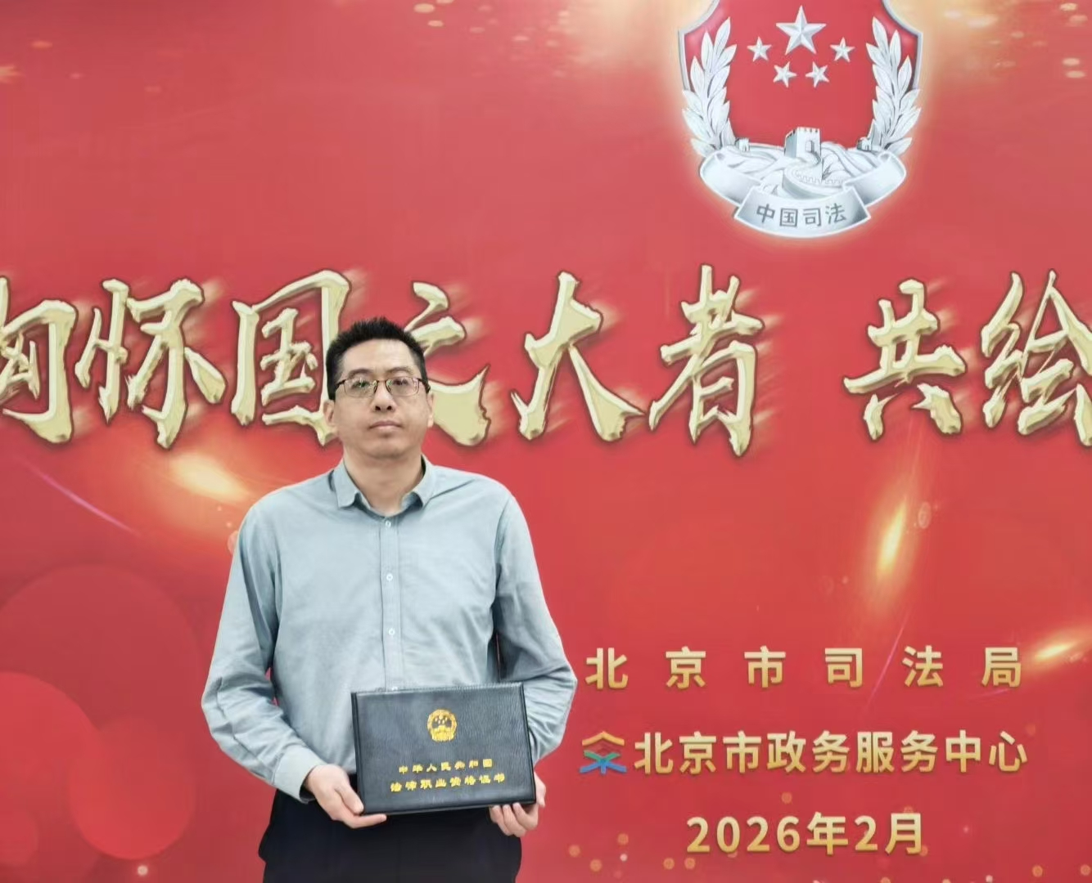
笔者曾转载了这篇文章，但被以“接相关投诉，违反《中华人民共和国网络安全法》”为由删除。
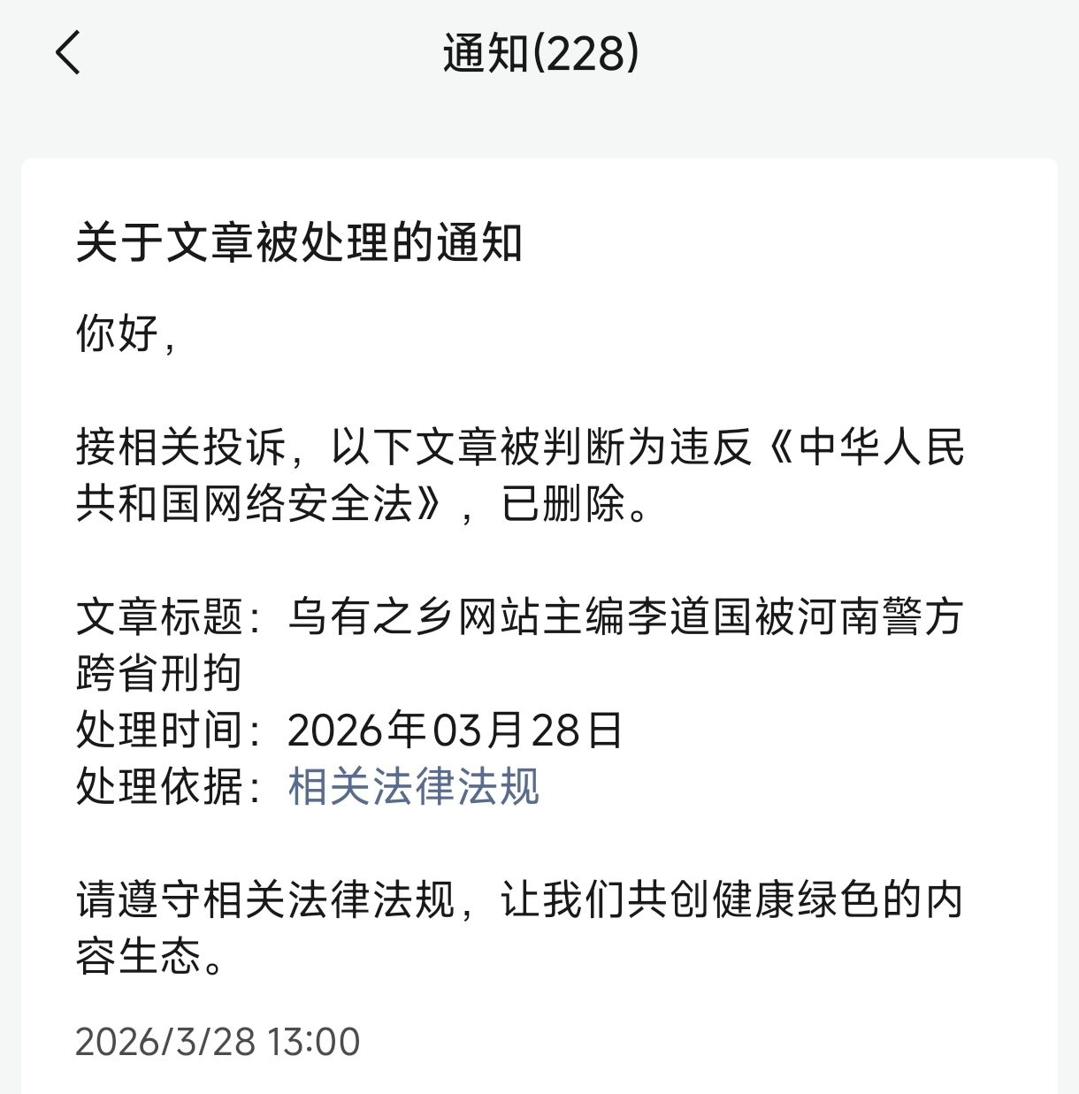
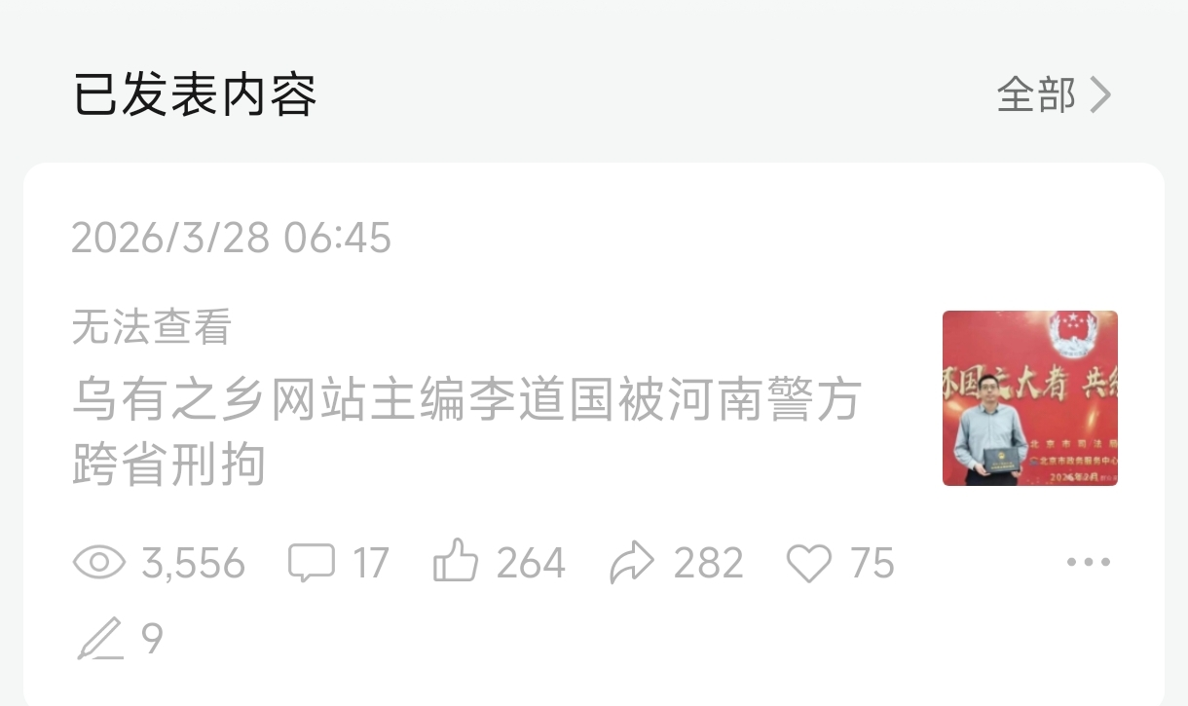
对于李道国到底为何被“带走”，笔者不清楚，在警方调查结果出来之前，笔者绝绝不敢“置喙”。
李道国举报的裴春亮，到底是何许人士？笔者根据网络公开信息查询了一些资料。
根据“百度百科”裴春亮词条：
【裴春亮
最美奋斗者、曾任第十四届全国人大代表，河南省辉县市张村乡裴寨村党支部书记
裴春亮，男，汉族，1970年3月出生，中共党员，河南新乡人。曾任第十四届全国人大代表，河南省辉县市张村乡裴寨村党支部书记、村委会主任。
裴春亮童年家境贫寒，常光脚跑动。11岁起，家中遭遇连串不幸。13岁，裴春亮辍学打工，后学理发和修理电机。16岁时，裴春亮的父亲去世，幸得村支书和村民相助办丧事。1990年代，裴春亮经营饭店并成为附近企业业务代理。1995年，裴春亮在北京销售花岗岩获利9万元。1999年，裴春亮购买并盘活村里兴华煤矿，后投资其他企业，逐渐积累财富。致富后，裴春亮资助贫困学生和因灾受困者。 [21]2005年，裴春亮在村委会换届选举中高票当选裴寨村村委会主任。上任后，裴春亮投资改善村基础设施，奖励学生。2006年，裴春亮决定投资3000万元，为村民建造住宅及配套设施。 [18]2008年，裴寨新村建成，村民住进小楼。裴春亮还筹划并推动裴寨水库建设，于2013年顺利通水。2010年，裴寨村更名为裴寨社区，裴春亮任党总支书记，规划本乡多行政村入住新型农民住宅社区，并自掏腰包资助群众购房。
2024年11月8日，由河南省选出的第十四届全国人民代表大会代表，河南省辉县市张村乡裴寨村原党支部书记、村委会原主任裴春亮，因涉嫌违纪问题，2024年9月28日，河南省第十四届人大常委会第十一次会议决定罢免裴春亮的第十四届全国人民代表大会代表职务。】
根据第十四届全国人民代表大会常务委员会代表资格审查委员会关于个别代表的代表资格的报告（2024年11月8日第十四届全国人民代表大会常务委员会第十二次会议通过）：
【全国人民代表大会常务委员会：
......由河南省选出的第十四届全国人民代表大会代表，河南省辉县市张村乡裴寨村原党支部书记、村委会原主任裴春亮，因涉嫌违纪问题，2024年9月28日，河南省第十四届人大常委会第十一次会议决定罢免裴春亮的第十四届全国人民代表大会代表职务。依照《中华人民共和国全国人民代表大会和地方各级人民代表大会代表法》的有关规定，车照启、王天宇、裴春亮的代表资格终止。】
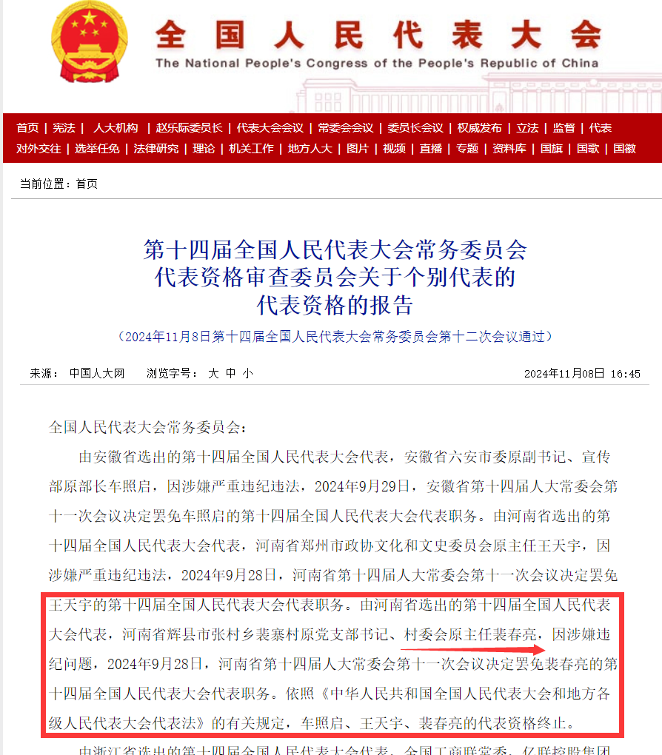
据百度百科“裴春亮裴春亮”介绍，某作家专门为裴春亮创作了“长篇纪实文学”：
【裴春亮裴春亮
2013年作家出版社出版的图书
《裴春亮》是作家张克鹏创作的长篇纪实文学作品，2013年2月由作家出版社出版。该书以河南省辉县市裴寨村村委会主任裴春亮为原型，记述其个人出资3000万元建设农民新村的经历，2007年11月中共河南省委、省政府曾号召全省开展向裴春亮学习活动】
“中国政协网”、“人民政协报”2022年11月11日报道《裴春亮：让乡亲们过上“挣钱顾家两不误”的好日子》。
（http://www.cppcc.gov.cn/zxww/2022/11/11/ARTI1668148463664202.shtml）
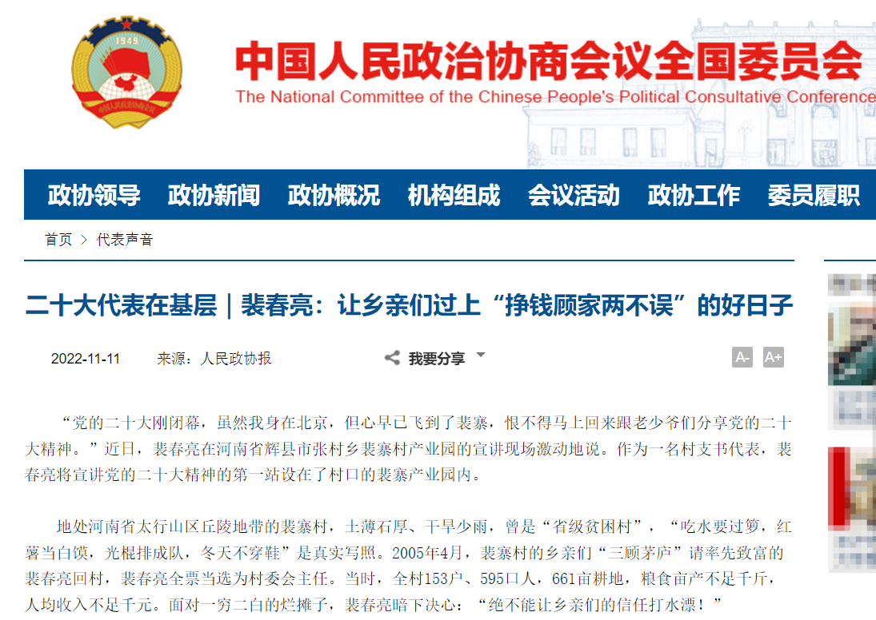
“人民网”的“中国共产党新闻网”2022年11月11日转载“人民政协报”的文章《裴春亮：让乡亲们过上“挣钱顾家两不误”的好日子》。
（https://cpc.people.com.cn/n1/2022/1111/c448544-32563836.html）
“人民网”2020年3月2日转载“检察日报”文章《裴春亮：让基层党组织成为群众主心骨》
（https://chuxin.people.cn/n1/2020/0302/c428144-31612344.html）
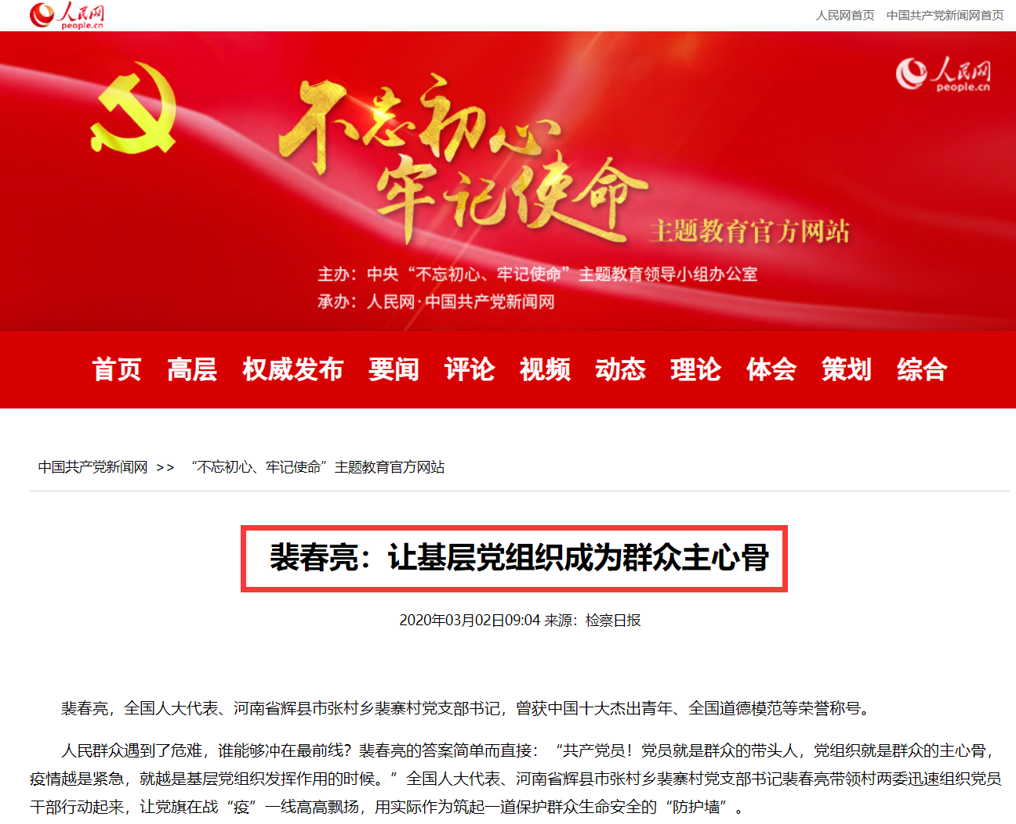
“人民画报”也2017年2月6日转载了裴春亮的事迹，《裴春亮和他的村》。
（http://www.rmhb.com.cn/kzg/201702/t20170206_800086528.html）
根据“中国电力网”2017年9月19日转载“法制与社会”的文章《春江集团裴春亮勾结有关人员侵占国有资产数亿元》：
（http://www.chinaelectricity.cn/caijing/2017/0919/153.html）
【揭秘春江集团裴春亮官商勾结，权力与政治光环是他为非作歹利器
8.11号天涯网贴曝光这样一幕：河南省辉县市薄壁镇政府非法强拆西沟村，在没有任何合法手续文件，全体村民不知情的情况下将西沟村出卖。非法断路停电，2017.7.14剪断三根高压线停电至今，性质恶劣，三伏天面对36——38度的高温天气，西沟革命老区深浸在水深火热之中，家家都有老小，家家电扇不转，冰箱冰柜东西全部坏掉，电信、移动信号中断，与世隔绝，难道这就是薄壁人民政府的精准抚贫吗?百姓多次找镇领导要求送电，镇政府领导不管不问，推诿扯皮，领导高某口出狂言，让百姓想去哪告去哪告，想找谁找谁。更气人的是在村民讨说法时，光天化日开车撞到人不管不问，政府调来十多名不明身份的人和二十多名防暴队员，他们个个身穿防弹衣，手拿盾牌对付老百姓……
这一切和春江集团管理者裴春亮有着莫大的关系，是利欲熏心的裴春亮伙同一些贪官精心谋划此次西沟村恶劣坑民事件！裴春亮还是现任新乡辉县市张村乡裴寨社区党总支书记、全国人大代表、第十九次全国党代表大会代表、中共河南省第十届委员会候补委员，更是河南春江集团及河南宝泉旅游度假区等企业的实际控制人，这样一个拥有政府光环，知名企业家的人却频频被曝不耻行径。
这是在河南省辉县市薄壁镇政府与下辖西沟村之间上演的所谓“精准扶贫”故事！
薄壁镇西沟村非法强拆、百姓维权被迫害令人愤恨，而这仅仅是裴春亮勾结官僚、吞噬国有资产牟利种种劣迹的冰山一角。
裴春亮利用手中的权力和头顶上的政治光环为非作歹，面对国有资产利欲熏心，勾结官僚谋私利，一次次地将百姓置于水深火热中！
裴春亮之一宗罪：勾结市长，利用企业改制贪污亿元
裴春亮，从一个曾经的村里小无赖，却靠着投机钻营，行贿拉拢，倒买倒卖等手段为自己争取了政治光环，侵吞了巨额的国有资产，腐蚀了一批官员。与现任辉县市人大主任，一个从基层办事员，靠政治投机，一步步成长为辉县市政府一把手的张某结识后，共同联手崔学勇(前任新乡市人民政府副市长)，一个提供钱财，一个提供权利，利用辉县企业改制，相互利用，共同发财上亿元，导致国有资产大量流失，上千工人下岗;利用报批项目，套取国家资金。
裴春亮之二宗罪：肆谑侵占国有电站，劣迹一箩筐
近几年，国家三令五申要坚决杜绝国有资源流失，严惩弄虚作假、中饱私囊的现象，然而裴春亮却无视国家法律法规，为一己私利挖国家墙角，肆无忌惮地通过隐匿、转移倒卖国有资产等手段，贱卖国有资产、将国有资产转化为个人资，如吸血鬼一般残忍地吞噬着巨大的国有资产……
未经国家允许，裴春亮与政府勾结买断属于国有资产的辉县市潭头电站所有权，电站私有的背后到底有多少财富，这是普通人无法想象到的数字，国有资源的辉县市潭头电站变成了裴春亮个人谋取非法利益的渠道！裴春亮不仅将电站侵占，而且进行电站改制。改制前，电站每年收入1000万元左右，职工生活无忧。裴春亮通过张星吉运作，逼着领导和员工进行改制，裴春亮通过糊弄选票等卑鄙运作，拿了5010万，买下了年利润1000万元的潭头水电站，另外赠送了整个潭头水水库和三个村庄的土地及几十平方公里风光秀丽的太行山宝泉旅游景区。潭头水电站、潭头水库被贱卖后，导致200多名职工下岗，没有了生活来源。
裴春亮之三宗罪：背靠与政府勾结的“保护伞”和利益链，将国有风景区据为己有过度开发，涉嫌军事安全与泄密
在新乡市政府回收所有风景区归国有时，唯独宝泉风景区所有权不明不白的落在裴春亮手里。宝泉风景区被裴春亮据为己有后深入开发，该地段属于国家军队战备物资仓库安全控制范围，大搞旅游项目严重影响军事设施安全和军事保密安全。
夏季旅游高峰时期游客在军队战备物资仓库周围生火烧烤，对周围村民人身财产安全造成严重威胁;景区的深入开发，一旦外方的敌对势力和间谋渗透到战备物资仓库周围，便对战备物资仓库的保密工作造成了不可挽回的后果。
裴春亮之四宗罪：春江水泥厂报废无险撞人重伤黑车肇事，裴春亮联合有关部门抵赖七旬老人
太公泉村七旬老人儿子、女婿被裴春亮表弟所驾驶的春江水泥厂无牌且魏交纳交强险的报废黑车撞伤，造成儿子重伤、女婿身亡。肇事逃逸后，肇事车主和春江水泥厂方至始至终无一人露面，未垫付一分医疗费用。
春江水泥厂仗势欺人，霸道专横。在裴春亮影响下，卫辉市当地交警部门、劳动部门、法院等部门相互推诿、百般阻扰，春江水泥厂及裴春亮的一手遮天让七旬老人负债累累的同时绝望至极……
裴春亮之五宗罪：
国有辉县市化工厂因是新乡市唯一一家生产加工炸药的企业，效益非常好，改制前有职员400多名。在改制过程中，裴春亮通过官方施压，对抵制改制的高层领导施压和收买，对中层领导威逼利诱，对普通员工找黑社会人员进行恐吓和殴打，甚至有个别上访人员被人打成重伤，一时间工人纷纷下岗，敢怒不敢言，怨声载道，最后通过以低价转给了裴春亮。
裴春亮之六宗罪：借修水库之名，独吞贪污巨额拨款
裴春亮对外宣称修建水库出资金5100万元，而实际是辉县市农业口拨付给近3000万元，新乡市财政局反而为其拨付8000万元，国家拨付资金11000万元，他才花5100万元，剩余5900万元被他贪污侵占。
更有好干部郑永等老干部带领辉县市人民呕心沥血建起来的“百泉宾馆”当时成了辉县的标志建筑，而现在却被裴春亮以500万元的低价转为个人名下……
据不完全统计，这造成辉县市国有资产重大流失将近几亿元……类似的卑鄙劣迹在辉县市、在裴春亮身上不胜枚举，国有资产彻底沦陷为裴春亮的牟利工具！
法制化的中国，广大老百姓需要政府的庇护，损害国家利益的无耻之徒需要法律的严惩，官商勾结营私的保护伞和利益链需要被揭露！侵占国家资产而财富膨胀的裴春亮，掌握政治权利和政治人脉，在当地范围内一手遮天，网上那些关于裴春亮所谓心系群众的消息，全部都是裴春亮的表面功夫，蒙蔽不知情老百姓的双眼！
裴春亮这类腐败无耻的寄生虫究竟还要侵蚀国家到什么时候?数亿的国有资产流失，皆是裴春亮与政府某些领导同流合污的黑色利益驱使，在和辉县市委副书记、市人大主任张某，还有前任新乡市人民政府副市长崔学勇三人成为了一个组合，各司其职的共同谋取利益，导致国有资产大量流失。裴春亮除了和辉县市人大主任张某，前任新乡市人民政府副市长崔学勇(落马官员)他们狼狈为奸外，还和两个已经落马的官员有着千丝万缕的关系，裴春亮是原河南省委常委政法委书记吴天君推出来的先进人物。河南省原新乡市委书记李庆贵主导把辉县市潭头电站卖给裴春亮的的人，这两人关系非同一般，每次见面基本称兄道弟，李庆贵经常住在宝泉景区一个不对外的酒店。
如今和裴春亮来往密切的三位官员已经落马，为何裴春亮还逍遥法外，同时也是十九大党代表，为何还没有人来管，估计还有更大的贪官在充当他的保护伞，滋生了他的肆无忌惮！广大穷苦百姓受苦受申诉无门，到处充满着社会的不公、人性的泯灭。
希望相关部门引起重视，彻查裴春亮，还国家、社会、百姓一个公道，去除这个社会的毒瘤！】
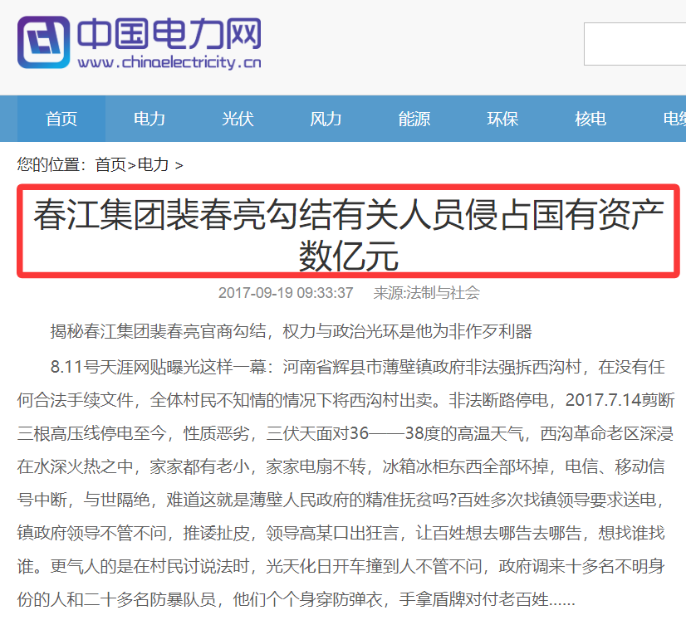
根据网络公开资料，笔者整理了其他一些信息。
据“乌有之乡”网站转载“辉县故事”文章《裴春亮和其儿子裴将简介对比》：
【全国人大代表裴春亮被罢免全国人大代表资格后，网上查询他的情况，进而又查询到他的儿子，发现两个人都是各种职务和荣誉加身！爹走过的路，儿子在亦步亦趋跟着走。裴春亮如此多的职务和荣誉本来就让人怀疑，更何况他的儿子又何德何能也获得这么多职务和荣誉？不禁感慨：世袭门阀逐渐成形，而底层百姓却被房子教育医疗就业养老等几座大山压得喘不过气来！
（裴春亮）男，汉族，1970年3月出生，中共党员，河南新乡辉县人。河南省辉县市张村乡裴寨村原党支部书记、村委会原主任。辉县市首富。因涉嫌违纪问题，2024年9月28日，河南省第十四届人大常委会第十一次会议决定罢免裴春亮的第十四届全国人民代表大会代表职务。
中共十九大、二十大党代表。曾任第十一、十二、十三、十四届全国人大代表。河南省第十、十一届省委候补委员。曾任全国青联常委、河南省青联副主席、河南省工商联副主席、新乡市人大常委。全国劳动模范、全国道德模范、中华慈善人物、全国优秀共产党员、中国十大“最美村官”、中国十大杰出青年农民、中国十大杰出青年、中华慈善事业突出贡献奖、感动中原十大人物、河南省道德楷模、新乡市劳动模范、新乡市十大杰出青年。辉县市七届政协委员，新乡市十届人大代表。长江商学院河南校友会会长。2019年建国七十周年，还获得“最美奋斗者”称号，作为“最美奋斗者”代表参加了央视2023年春节联欢晚会。】
【裴将简介
男，汉族，1992年5月出生，裴春亮儿子，河南省辉县市人，中共党员。2015年从美国丹佛大学毕业；2021级清华-康奈尔双学位金融MBA学生。
河南省政协委员，共青团河南省委副书记（兼职）、河南省青联副主席。新乡市人大代表、人大常委会委员。河南省非公有制青年企业家联合会联席会长。
春江集团副总裁，河南宝泉旅游股份有限公司董事。曾任河南宝泉旅游股份有限公司总经理、河南辉县九峰山抽水蓄能电站项目负责人。
2017年9月，当选第十二届河南省工商联常委。
2018年1月，担任第十二届河南省政协委员。
2018年6月，当选为中国共产主义青年团第十八次全国代表大会代表。
2018年6月，当选共青团十八届中央委员会候补委员。
2019年4月，获“第23届河南青年五四奖章”。
2019年9月，被评为“河南省农村青年致富带头人”标兵。
2019年11月，获得全国农村青年致富带头人称号。
2019年，新乡市优秀共青团干部。
2020年4月，获2020年全国向上向善好青年(崇德守信好青年类) 。
2021年12月，担任共青团河南省第十五届委员会兼职副书记。
2022年8月，当选第十三届河南省工商联常委。
2022年12月，担任河南省青联十三届副主席。
2023年1月，当选新乡市十四届人大代表、市人大常委会委员。
2023年1月，担任第十三届河南省政协委员。】
根据“百度百科”：
【裴将
共青团河南省委副书记（兼职）、河南省青联副主席
裴将，男，汉族，1992年5月出生，河南省辉县市人，中共预备党员。
现任春江集团副总裁、河南宝泉旅游股份有限公司总经理，共青团河南省委副书记（兼职）、河南省青联副主席。
2020年4月，获2020年全国向上向善好青年（崇德守信好青年类）
......
2015年从美国丹佛大学毕业；
2015年11月至2016年7月就职于春江集团有限公司，任战略发展部部长助理；
2016年7月任河南宝泉旅游股份有限公司总经理；
2016年7月-河南宝泉旅游股份有限公司董事。
2022年12月-河南省青联副主席。
现任春江集团副总裁、河南宝泉旅游股份有限公司总经理。
第十八届共青团中央候补委员、第十二届河南省政协委员、第十二届河南省工商联常委、共青团河南省第十五届委员会兼职副书记。】
【所获荣誉
裴将曾获得全国农村青年致富带头人、河南省青年五四奖章等荣誉。
2020年4月，裴将获2020年全国向上向善好青年（崇德守信好青年类）。
职务任免
2018年6月，出席中国共产主义青年团第十八次全国代表大会的1529名代表全部选出，裴将当选为中国共产主义青年团第十八次全国代表大会代表。
2018年6月，当选共青团十八届中央委员会候补委员。
2021年12月27日下午，共青团河南省第十五届委员会第一次全体会议选举出裴将（兼职）为共青团河南省第十五届委员会副书记。】
根据“红歌会”网文章《乌有之乡网站主编被刑拘，此前刚出庭诉辉县市政府信息不公开》：
【......3月18日，李道国曾在辉县市人民法院出庭，参加诉辉县市水利局和辉县市人民政府信息不公开一案。】
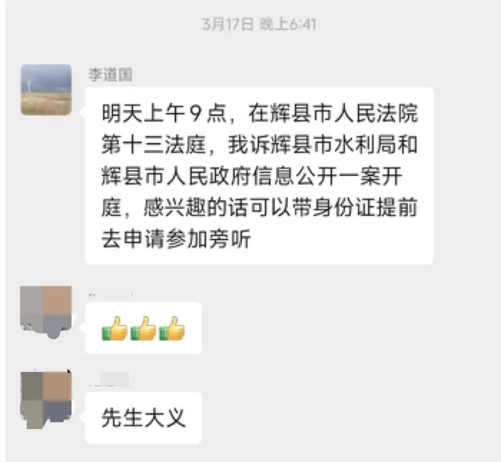
【据“辉县那些事”发布的一篇题为《围绕辉县黑鹿河的政府信息公开：五载维权步步难，公权失责寒民心》的文章称：
“2016年底，裴寨村时任副支书裴龙翔为法人代表的辉县市中全建筑材料有限公司在无采矿证、采伐证、用地手续等任何合法手续的情况下，打着为裴寨村‘精准扶贫、乡村振兴’的幌子，强行闯入黑鹿河储备窑段，霸占村民日常出行的道路，肆意砍树毁林、破坏耕地、侵占河道、劈山采石，违规建起采石厂，大肆盗采河道和山体石料对外倒卖牟利。2017年9月，这家企业从辉县市水利局获得一个所谓河道疏浚手续，其实质是借河道疏浚的名义，进一步采石盈利。一番肆意破坏后，河道沿线有的山头被整个截断，河道被严重破坏，水文被极大改变，导致汛期洪水流速暴涨，对沿河梯田和村庄形成破坏和长远隐患。我们发现，企业非法占河的行为，竟得到了公然庇护——2020年辉县市水利局调整黑鹿河河道红线，刻意缩窄采石厂所在河段的红线宽度，变相为企业非法占河‘洗白’。为了摸清河道管理的真实依据，戳穿非法采石与违规划界的真相，守护全村人的切身利益，从2019年开始，我们多次向辉县市水利局申请要求公开2013—2020年黑鹿河河道红线划定文件、2017年9月批复的《黑鹿河河道疏浚实施方案》等相关信息。”
“面对我们的公开申请，他们要么张口就谎称河道疏浚方案是“国家秘密”，却拿不出任何合法的定密文件和密级标识，纯属信口搪塞；要么直接把责任推给自然资源部门，谎称河道红线归国土部门制定，可国土部门却明确书面答复不属于自己制定。
村民们无奈，后又向辉县市人民政府申请行政复议，结果仍维持原决定。
于是，李道国作为代表，将辉县市水利局、辉县市人民政府诉至辉县市人民法院。“请求法院判令辉县市水利局立即依法公开2013—2020年黑鹿河河道红线文件、2017年批复的黑鹿河河道疏浚方案等相关信息，撤销辉县市人民政府违法的行政复议决定，严查相关部门的违法失职与包庇行为，还我们储备窑村民一个公道，还黑鹿河原本的安宁。”】
上述信息都是网络公开报道。
再次强调，对于李道国到底为何被“带走”，笔者不清楚，在警方调查结果出来之前，笔者绝绝不敢“置喙”。
两个绝绝如果不够，那就再加上两个。对于李道国到底为何被“带走”，笔者不清楚，在警方调查结果出来之前，笔者绝绝绝绝不敢“置喙”。
本文到此结束。
外一篇，中央文献研究室《毛泽东传》摘选：
【他讲的第二个问题，是关于人民闹事如何处理。他说：对人民闹事，要采取完全新的方法。对犯了法的人，应该按照法律程序处理。其他的人，应该说服教育，不要开除。你这里开除，是以邻为壑。许多同志对于人民跟我们闹事没有精神准备。因为过去我们跟人民一道反对敌人，现在敌人不在了，看不见敌人了，就剩下我们跟人民，他有事情，不向你闹，向谁去闹呢？对于人民闹事，有主张用老办法对付的，就有几个地方叫警察抓人。我说，学生罢课叫警察抓人，这是国民党的办法。也有束手无策的，完全是没有办法。不怕帝国主义，不怕蒋介石，就是怕老百姓。】
【第九个问题是如何处理罢工、罢课、游行示威请愿这些问题。毛泽东说：这些闹事，不能说主要是因为反革命，而主要是因为我们工作中的缺点，我们不会教育，不会领导。我说人民内部经常不断地发生矛盾，罢工、罢课，农民打扁担，去年有，今年还会有，以前几年就有......关于这个问题，我搞了四条办法，大家看对不对。第一，克服官僚主义，适当地处理矛盾，使其不闹；第二，要闹就让他闹；第三，要闹就让他闹够；第四，除个别人以外，一般不要开除。】
【刘子见（江苏省委宣传部部长）：扬州地委政法部长说，不久以前泰兴有人闹事，捕了六个人，开始准备分别判处半年到两年徒刑，现在看判得不当。
毛泽东：我的讲话有这么大的影响！你讲的这个材料很好，看来还是要讲一讲。一听到闹事，就想到敌人，就实行专政。阶级斗争搞惯了，将对付反革命的办法用到闹事的人民身上。过去在革命的时候，我们和人民一起，向封建势力要民主。现在我们胜利了，自己掌握政权，很容易强调专政，忽略民主的一面。】
【叶飞（福建省委书记）：大家对主席的报告反映很好，都觉得启发很大，但许多问题一接触实际就又不通了，如对人民闹事让他闹够，很多人就想不通。】
【你们对人民闹事采取了什么态度；党内某些人中存在的国民党作风（即把人民当敌人，采取打击压迫方法，所谓人民民主，所谓群众路线，所谓和群众打成一片，所谓关心群众疾苦，对于这些人说来，只是骗人的空话，即是说党内有一部分人存在着反动的反人民的思想作风）是否开始有所变化；】
根据中央文献研究室《毛泽东年谱》、《毛泽东传》：
【毛主席：中央自己违背了自己的命令。中央下令停课半年，专门搞文化大革命，人家起来了，又来镇压。不是没有人提过不同意见，人家提意见，就是听不进去，听另一种意见却是津津有味。什么群众路线，什么相信群众，什么马列主义，都是假的。已经是多年如此，凡碰上这类的事情，就爆发出来，明明白白站在资产阶级方面反对无产阶级。说反对新市委就是反党，新市委为什么不能反？看你站在哪个阶级方面，向哪个阶级作斗争。】

